支持向量机SVM分类
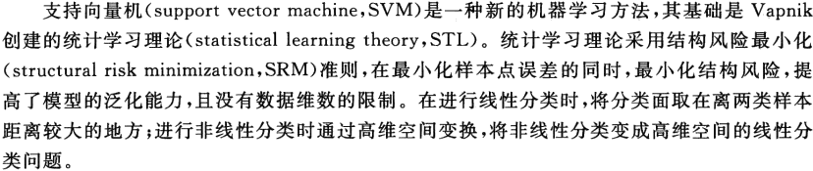
一般支持向量机分类采用的是线性可分SVM，以下为模型概述。
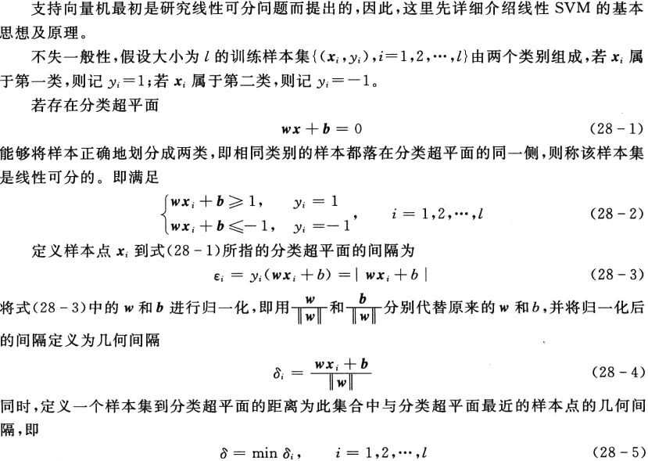
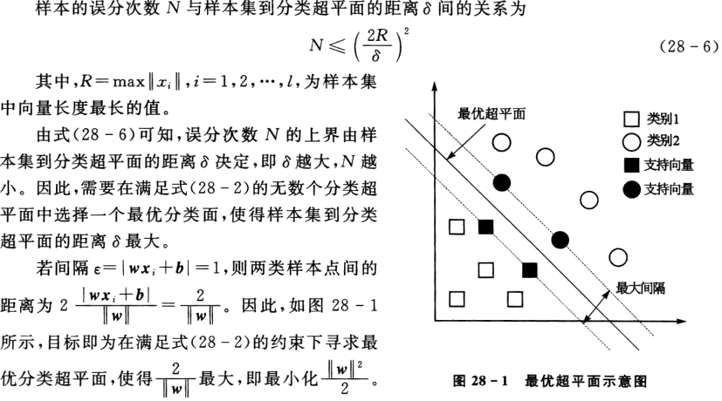
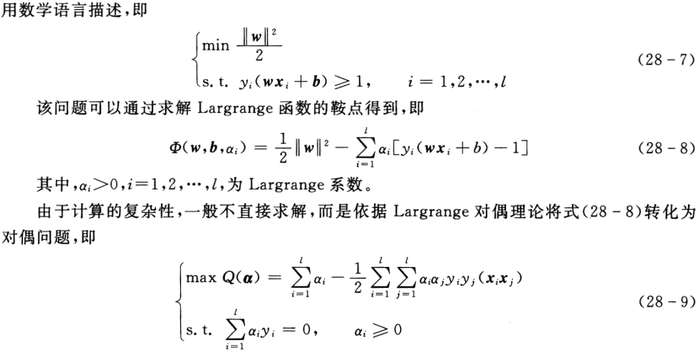
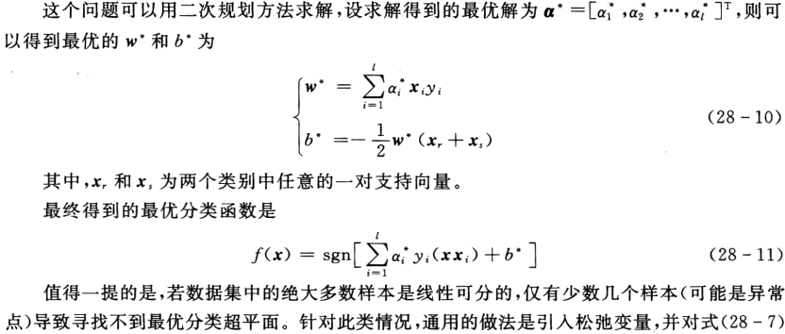
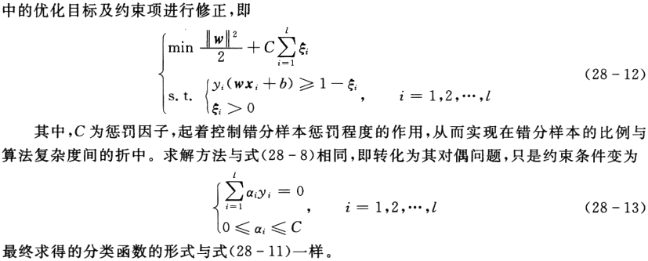
支持向量机分类的数学原理
设样本集为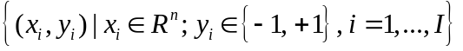，我们的目的是寻找一个最优超平面使得标签为＋1 和－1的两类点不仅分开且分得间隔最大。
当在维欧几里德空间中就可以实现线性分离时，也即存在超平面将样本集按照标签－1与＋1分在两边。由于超平面在维欧几里德空间中的数学表达式是一个线性方程 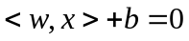，其中，为系数向量，为维变量，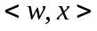内积，为常数。空间中点到超平面的距离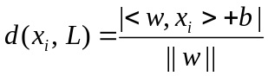。欲使得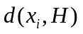最大，等价于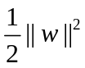最小。于是，得到一个在约束条件下的极值问题
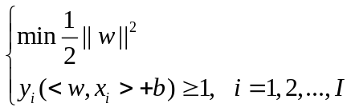
引入Lagrange乘子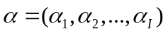，可以解得关于该参变量的方程
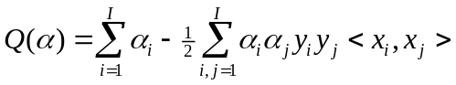
称之为Lagrange对偶函数。其约束条件为
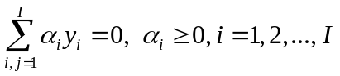
在此约束条件之下， 使得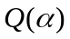达到最大值的的许多分量为0，不为0的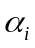 所对应的样本就称为支持向量。这就是支持向量的来历。
当在输入空间不能实现线性分离，假设我们找到了非线性映射将样本集映射到高维特征空间中，此时我们考虑在中的集合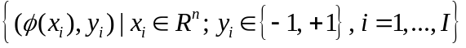的线性分类，即在中构造超平面，其权系数满足类似的极值问题。由于允许部分点可以例外，那么可以引入松弛项，即改写为：
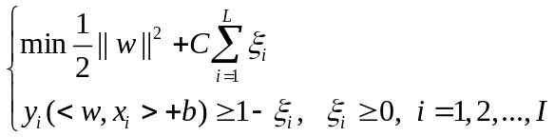
最终转化为一个二次型在约束条件下的二次规划问题：
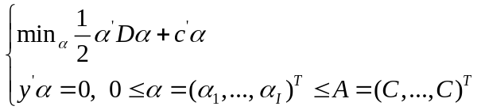
其中，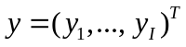，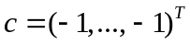，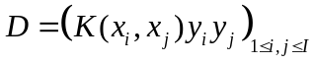为矩阵。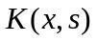 是核函数。
一分类问题是一个极端情形但却又是非常有用的，它可以表示为如下数学模型：设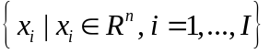为空间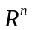的有限观测点，找一个以为心，以为半径的包含这些点的最小球体。因此，一分类是对于求一个化合物成分的最小包络曲面的最佳方法。与前面完全相同的手法，设是由某个核函数导出的从输入空间到特征空间中的嵌入映射，最后可以得到二次规划问题
其中，， ， 为矩阵。是核函数。此时
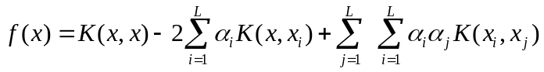
此时几乎所有的点满足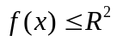。参数起着控制落在球外点的数目,变化区间为：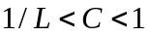.
案例①-线性可分SVM
（程序已详解，模型步骤就不列出了）
序号 | fenlei.txt |  |  |  |  |  |  |  | 类别
1 | 8.35 | 23.53 | 7.51 | 8.62 | 17.42 | 10 | 1.04 | 11.21 | 1
2 | 9.25 | 23.75 | 6.61 | 9.19 | 17.77 | 10.48 | 1.72 | 10.51 | 1
3 | 8.19 | 30.5 | 4.72 | 9.78 | 16.28 | 7.6 | 2.52 | 10.32 | 1
4 | 7.73 | 29.2 | 5.42 | 9.43 | 19.29 | 8.49 | 2.52 | 10 | 1
5 | 9.42 | 27.93 | 8.2 | 8.14 | 16.17 | 9.42 | 1.55 | 9.76 | 1
6 | 9.16 | 27.98 | 9.01 | 9.32 | 15.99 | 9.1 | 1.82 | 11.35 | 1
7 | 10.06 | 28.64 | 10.52 | 10.05 | 16.18 | 8.39 | 1.96 | 10.81 | 1
8 | 9.09 | 28.12 | 7.4 | 9.62 | 17.26 | 11.12 | 2.49 | 12.65 | 1
9 | 9.41 | 28.2 | 5.77 | 10.8 | 16.36 | 11.56 | 1.53 | 12.17 | 1
10 | 8.7 | 28.12 | 7.21 | 10.53 | 19.45 | 13.3 | 1.66 | 11.96 | 1
11 | 6.93 | 29.85 | 4.54 | 9.49 | 16.62 | 10.65 | 1.88 | 13.61 | 1
12 | 8.67 | 36.05 | 7.31 | 7.75 | 16.67 | 11.68 | 2.38 | 12.88 | 1
13 | 9.98 | 37.69 | 7.01 | 8.94 | 16.15 | 11.08 | 0.83 | 11.67 | 1
14 | 6.77 | 38.69 | 6.01 | 8.82 | 14.79 | 11.44 | 1.74 | 13.23 | 1
15 | 8.14 | 37.75 | 9.61 | 8.49 | 13.15 | 9.76 | 1.28 | 11.28 | 1
16 | 7.67 | 35.71 | 8.04 | 8.31 | 15.13 | 7.76 | 1.41 | 13.25 | 1
17 | 7.9 | 39.77 | 8.49 | 12.94 | 19.27 | 11.05 | 2.04 | 13.29 | 1
18 | 7.18 | 40.91 | 7.32 | 8.94 | 17.6 | 12.75 | 1.14 | 14.8 | 1
19 | 8.82 | 33.7 | 7.59 | 10.98 | 18.82 | 14.73 | 1.78 | 10.1 | 1
20 | 6.25 | 35.02 | 4.72 | 6.28 | 10.03 | 7.15 | 1.93 | 10.39 | 1
21 | 10.6 | 52.41 | 7.7 | 9.98 | 12.53 | 11.7 | 2.31 | 14.69 | 2
22 | 7.27 | 52.65 | 3.84 | 9.16 | 13.03 | 15.26 | 1.98 | 14.57 | 2
23 | 13.45 | 55.85 | 5.5 | 7.45 | 9.55 | 9.52 | 2.21 | 16.3 | 2
24 | 10.85 | 44.68 | 7.32 | 14.51 | 17.13 | 12.08 | 1.26 | 11.57 | 2
25 | 7.21 | 45.79 | 7.66 | 10.36 | 16.56 | 12.86 | 2.25 | 11.69 | 2
26 | 7.68 | 50.37 | 11.35 | 13.3 | 19.25 | 14.59 | 2.75 | 14.87 | 2
27 | 7.78 | 48.44 | 8 | 20.51 | 22.12 | 15.73 | 1.15 | 16.61 | 2
28 | 7.94 | 39.65 | 20.97 | 20.82 | 22.52 | 12.41 | 1.75 | 7.9 | 待分类
29 | 8.28 | 64.34 | 8 | 22.22 | 20.06 | 15.12 | 0.72 | 22.89 | 待分类
30 | 12.47 | 76.39 | 5.52 | 11.24 | 14.52 | 22 | 5.46 | 25.5 | 待分类
将蓝色数据录入文本文件中，本程序将文本文件命名为“fenlei”
需要SVM函数工具箱才能运行
附录1 | 运行环境：Matlab2011a
clc, clear
a0=load('fenlei.txt'); %把表中x1...x8的所有数据保存在纯文本文件fenlei.txt中
a=a0'; b0=a(:,[1:27]); dd0=a(:,[28:end]); %提取已分类和待分类的数据
[b,ps]=mapstd(b0); %已分类数据的标准化
%mapstd按行逐行地对数据进行标准化处理，
%将每一行数据分别标准化为均值为ymean(默认为0)、
%标准差为ystd(默认为1)的标准化数据，其计算公式是：y = (x-xmean)*(ystd/xstd) + ymean。
%如果设置的ystd=0，或某行的数据全部相同(此时xstd =0)，
%存在除数为0的情况，则Matlab内部将此变换变为y = ymean。
dd=mapstd('apply',dd0,ps); %待分类数据的标准化
group=[ones(20,1); 2*ones(7,1)]; %已知样本点的类别标号，即设置分类，
%本程序设置前20个为第一类，21-27为2类
s=svmtrain(b',group) %训练支持向量机分类器
sv_index=s.SupportVectorIndices %返回支持向量的标号（分类器）
beta=s.Alpha %返回分类函数的权系数（分类器）
bb=s.Bias %返回分类函数的常数项（分类器）
mean_and_std_trans=s.ScaleData %第1行返回的是已知样本点均值向量的相反数，
%第2行返回的是标准差向量的倒数（分类器）
check=svmclassify(s,b') %验证已知样本点
%将检验图画出，更直观些（可不画）
x=1:27;%样本数据有27个
a=group';
b=check';
axis([0,28,0,3]);%设置坐标轴范围
plot(x,a,'-o',x,b,'-*')
err_rate=1-sum(group==check)/length(group) %计算已知样本点的错判率
solution=svmclassify(s,dd') %对待判样本点进行分类
检验图
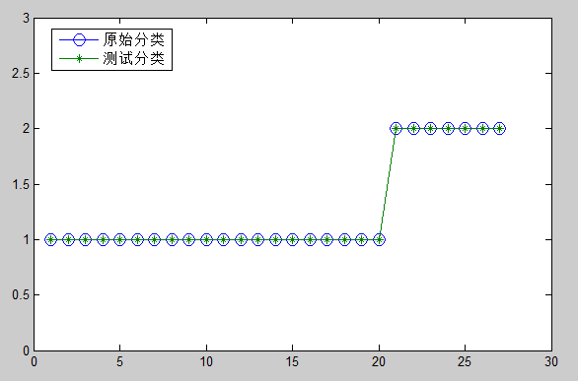
待分类28，29，30的分类情况为
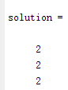

案例②-线性可分SVM
该程序为恶性肿瘤数据分类，由于数据较多，大家在调试的时候请自行找数据，该案例程序与案例①相似
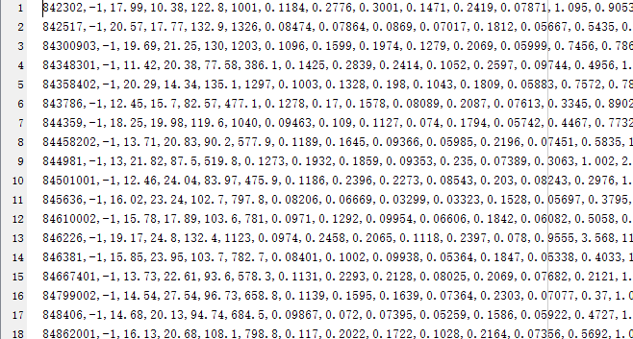
将以上数据录入文本文件中，本程序将文本文件命名为“cancerdata”，该数据第一列为编号，不用管，第二列是1和-1，指的是良性和恶性，后面的就是各指标数据了。
附录2 | 运行环境：Matlab2011a
clc,clear
a=load('cancerdata.txt');
a(:,1)=[]; %删除第一列病例号
gind=find(a(:,1)==1); %读出良性肿瘤的序号
bind=find(a(:,1)==-1); %读出恶性肿瘤的序号
training=a([1:500],[2:end]); %提出已知样本点的数据
training=training';
[train,ps]=mapstd(training); %已分类数据标准化
group(gind)=1; group(bind)=-1; %已知样本点的类别标号
group=group'; %转换成列向量
xa0=a([501:569],[2:end]); %提出待分类数据
xa=xa0'; xa=mapstd('apply',xa,ps); %待分类数据标准化
s=svmtrain(train',group, 'Method','SMO', 'Kernel_Function','quadratic') %使用序列最小化方法训练支持向量机的分类器，
%如果使用二次规划的方法训练支持向量机则无法求解
sv_index=s.SupportVectorIndices' %返回支持向量的标号
beta=s.Alpha' %返回分类函数的权系数
b=s.Bias %返回分类函数的常数项
mean_and_std_trans=s.ScaleData %第1行返回的是已知样本点均值向量的相反数，
%第2行返回的是标准差向量的倒数
check=svmclassify(s,train'); %验证已知样本点
err_rate=1-sum(group==check)/length(group) %计算错判率
solution=svmclassify(s,xa'); %进行待判样本点分类
solution=solution'
sg=find(solution==1) %求待判样本点中的良性编号
sb=find(solution==-1) %求待判样本点中的恶性编号
%画图
y1=1;
y2=-1;
n=length(solution);
x=1:n;
plot(sg,y1,'r*',sb,y2,'bo',x,solution,'k-')
axis([0 n -1.5 1.5])
运行结果
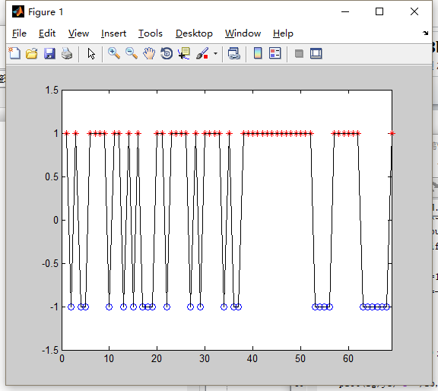
结果在矩阵solution中

